ARRIE STÄD 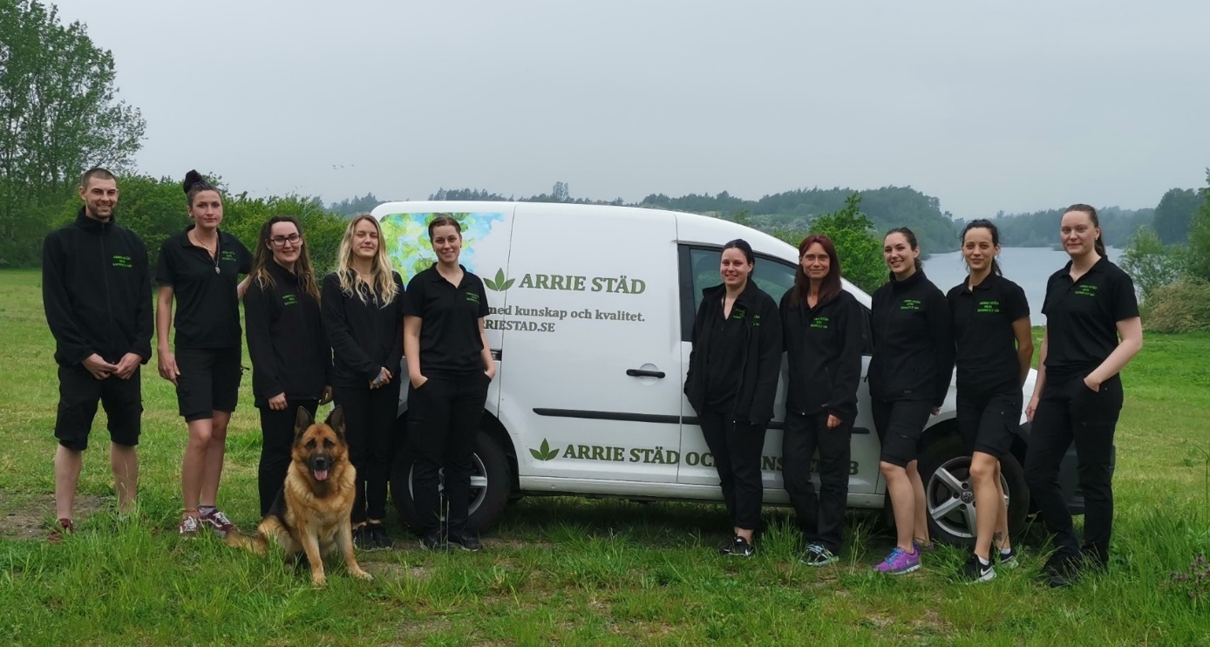
Arrie Städ och Konsult AB är en erfaren och väletablerad städfirma som erbjuder en prisvärd städning med kunskap och kvalitet för privat- och företagskunder i södra Skåne.
Vi utför all slags städning, både engångsuppdrag och kontinuerliga städningar, under dygnets alla timmar. Oavsett om du är en privatperson eller företagare så hjälper vi dig.
Arrie Städ och Konsult AB åtar sig både små och stora städuppdrag med ett stort engagemang.
Vi planerar städningen tillsammans med dig och sedan sköter vi allt så du kan lägga din tid på annat. Vi levererar alltid ett skinande rent och fläckfritt slutresultat.
Vi har en noga utvald och utbildad personal som erbjuder dig personlig service under hela arbetsprocessen.
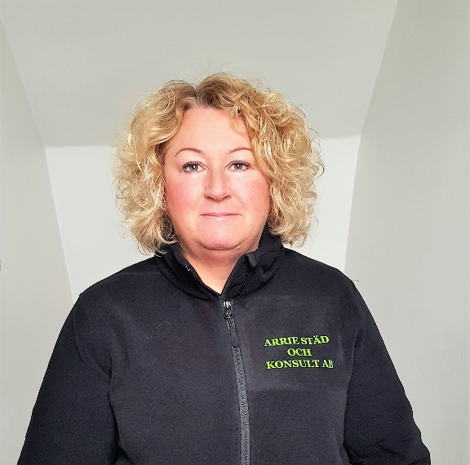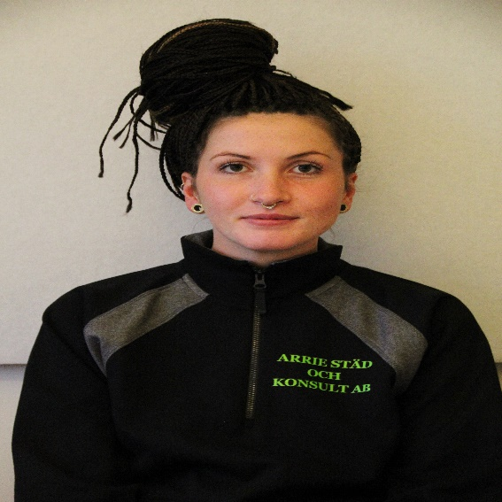
Cecilia Ahlerup VD/Ägare. Mimmi Ahlerup Driftledare
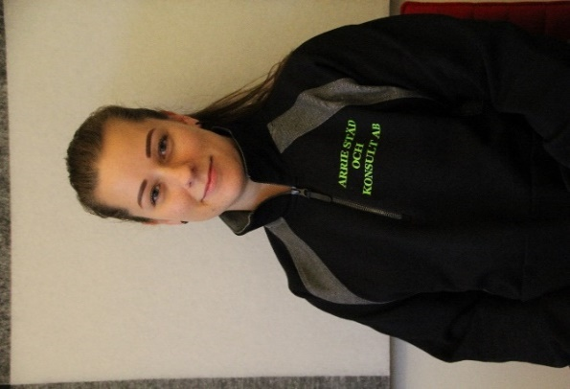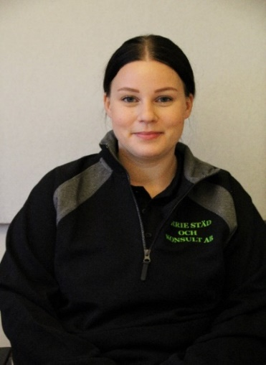
Karolin Glans – Emmeli Artzing
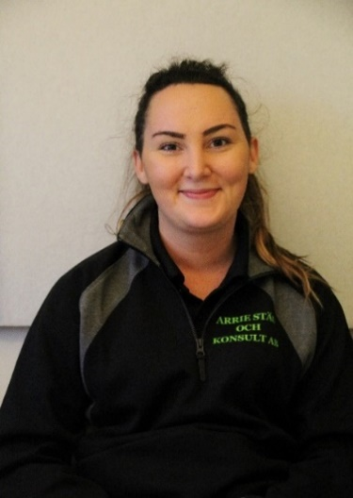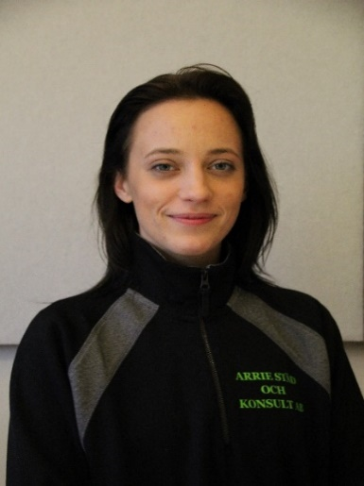
Debbie Roberts – Ingela Nagy
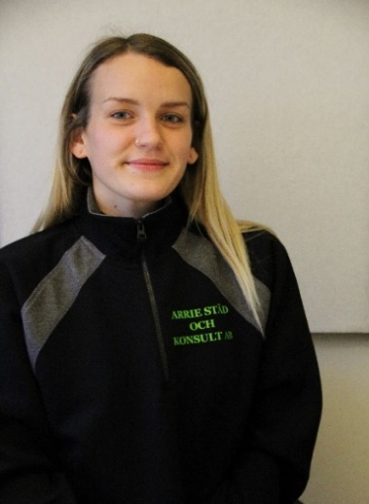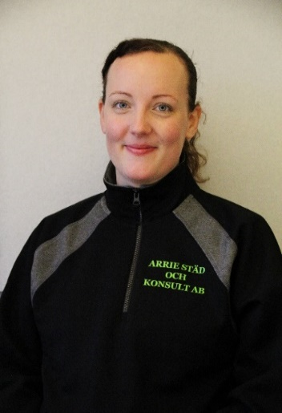
Isabella Sonesson – Ingrid Johansson
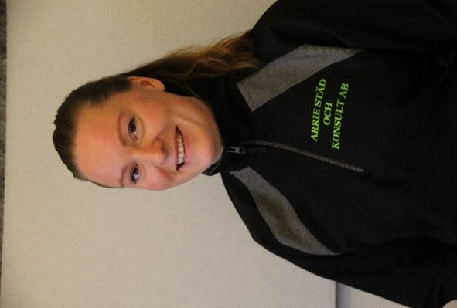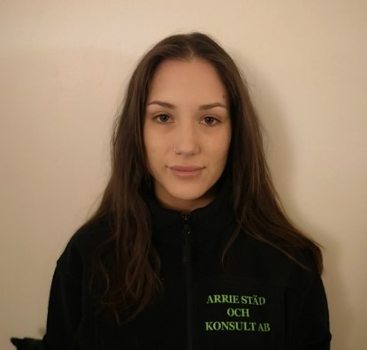
Josefin Grafström – Linnea Ekvall
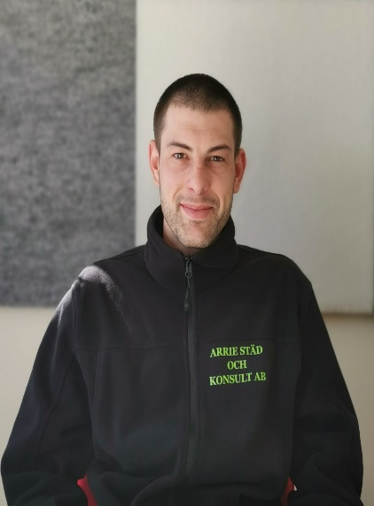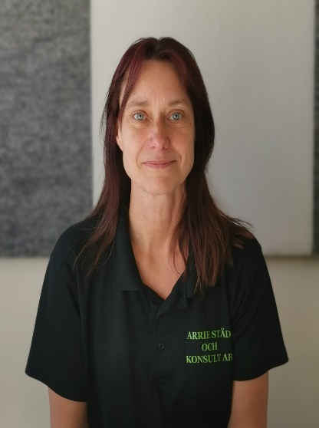
Robbin Svefelt - Carina Gunnarsson
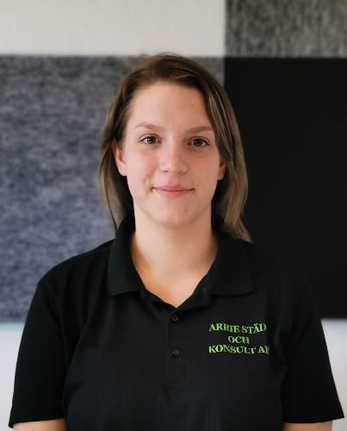
Mimmi Holmvik -- Ny personal på gång.

Tack för att ni väljer att anlita oss!
ARRIE STÄD
Företagsstädning, Hemstädning, Trappstädning mm.
Vi har många referenskunder inom kontor, lager, logistik, produktion, verkstad, bostadsrättsföreningar, privata hem.
Allt från stora kunder med många hundra anställda och tiotusentals kvadratmeter alla årets dagar till små privata hem varannan vecka.

Arrie Städ och Konsult AB
Krusebergsvägen 152-4
235 94 Vellinge
Cecilia – 0702-808370
Mimmi – 0733-466135

cecilia@arriestad.se
www.arriestad.se

